
英语教研组工作简报 2017.11
Newsletter November 2017

英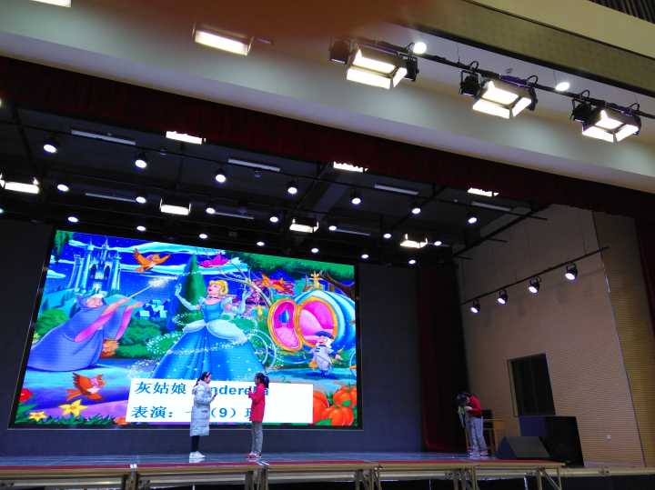
语
模味考
仿
秀
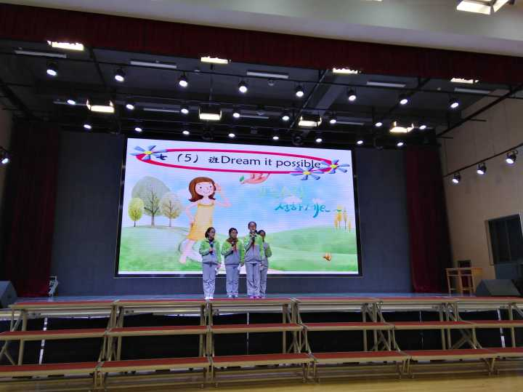
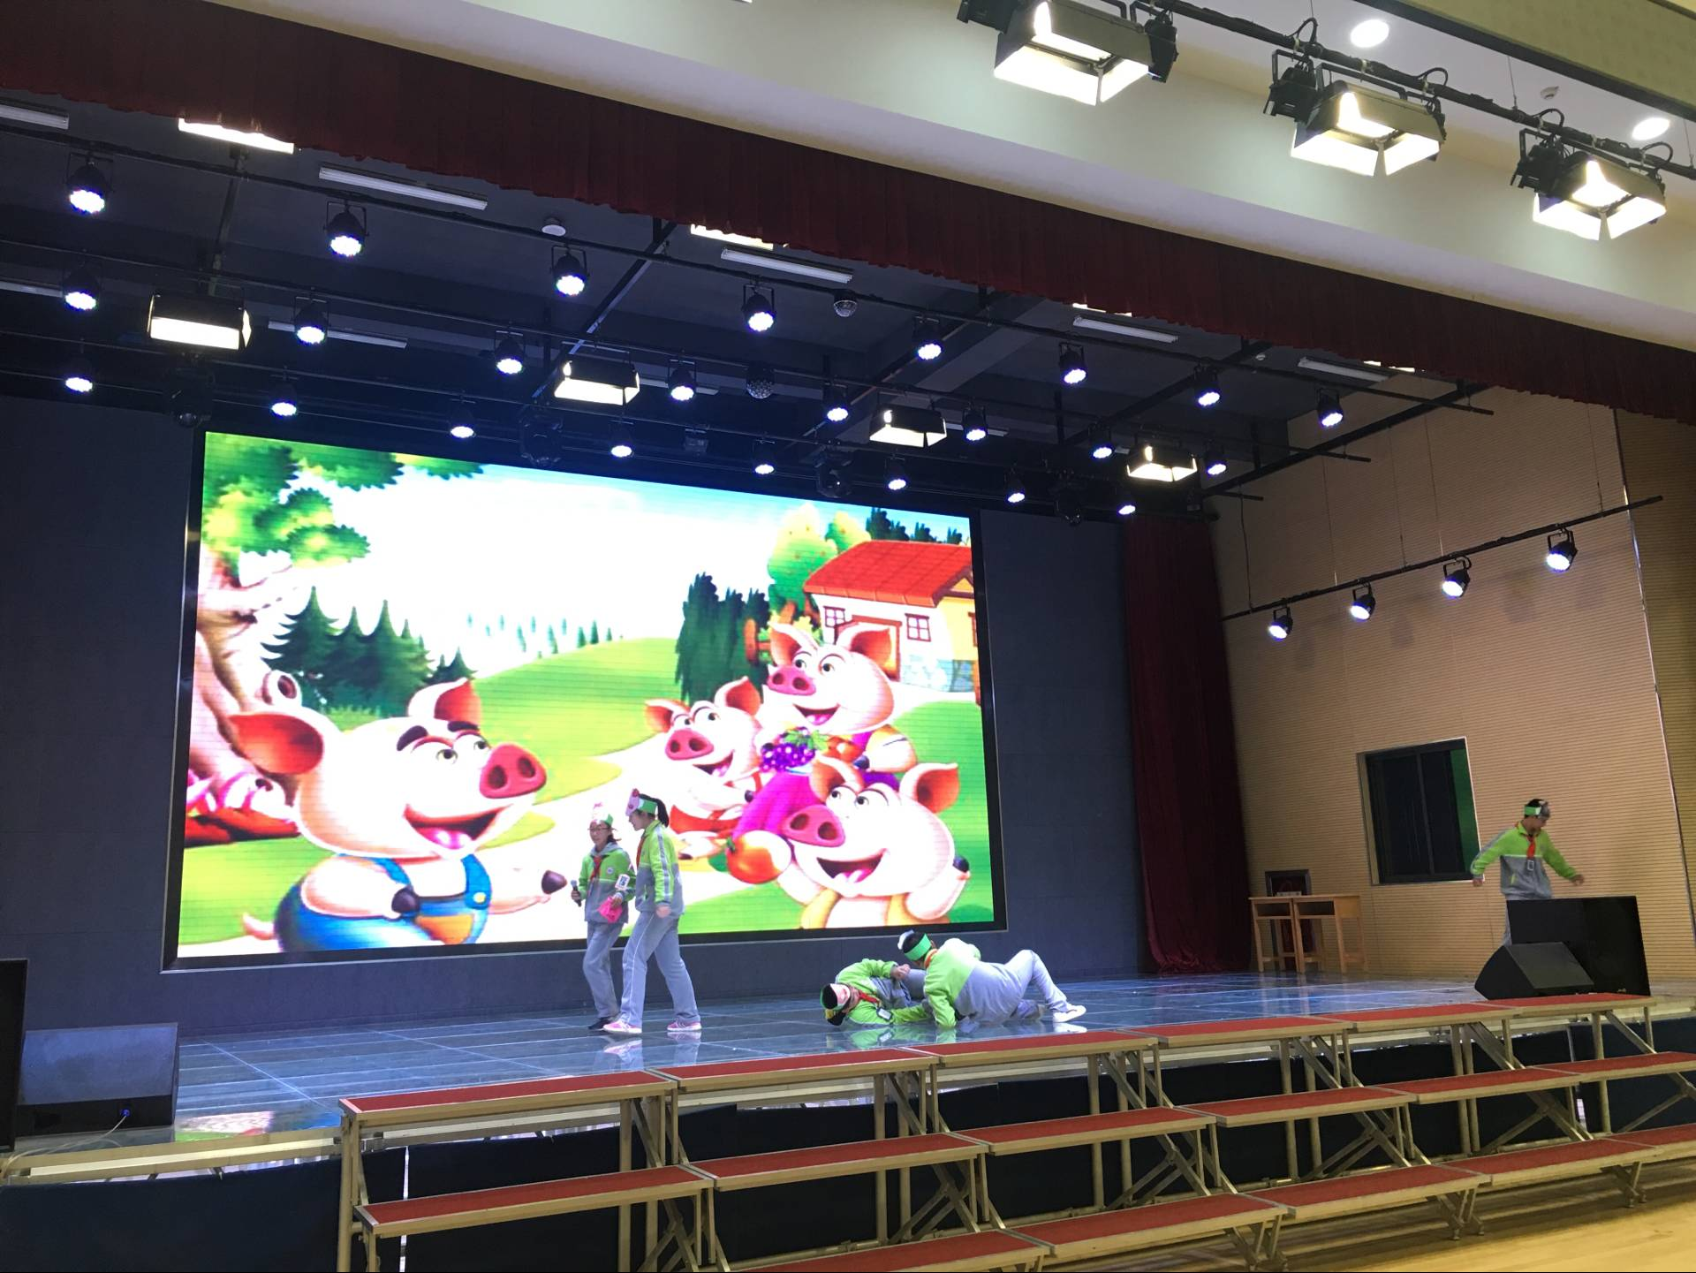
七年级全体学生经过一周的准备与彩排在课程周顺利地开展了英语趣味模仿秀，节目内容丰富，形式多样。表演的同学们不仅能够脱稿，融入感情，加上惟妙惟肖的动作，借助发挥自己聪明才智制造的各种道具，表情丰富，模仿地有模有样，给我众们留下了深刻的印象，也赢得了全场热烈的掌声。

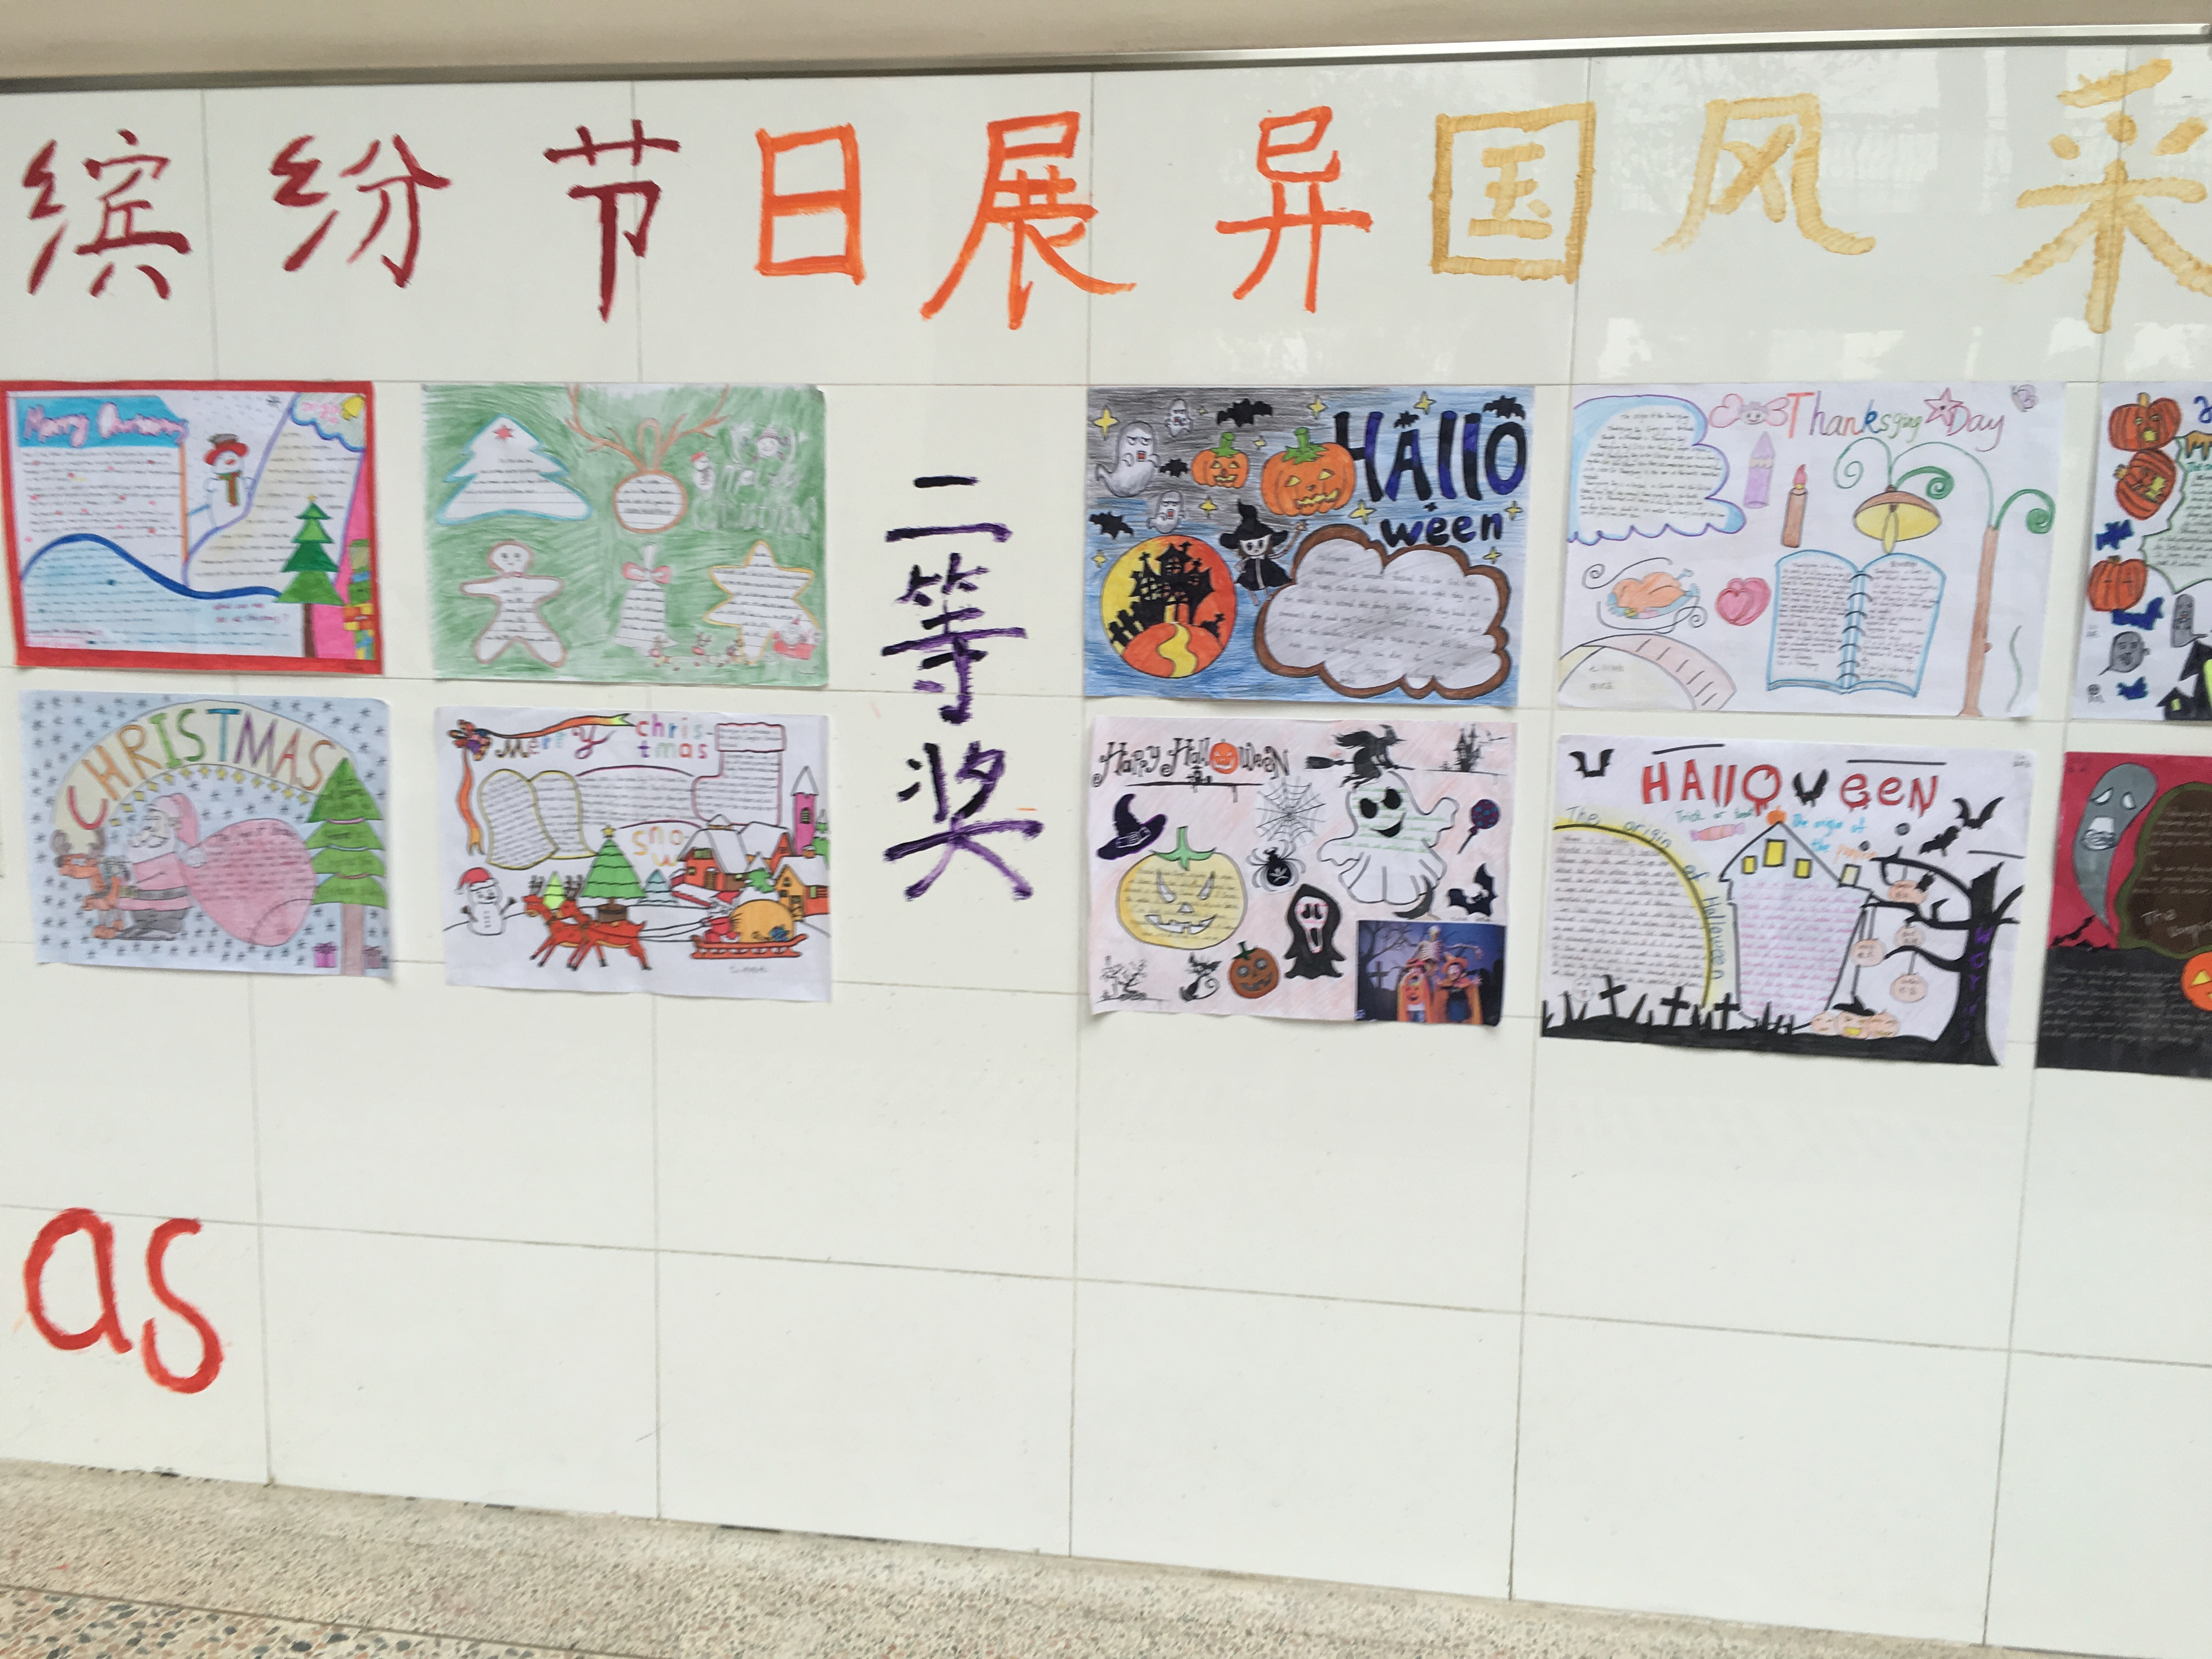
收获的季节
---缤纷小报展
